

Escuela Normal de Educación Preescolar

Licenciatura en Educación Preescolar

Forma Espacio y Medida

Maestra: Cristina Isela Valenzuela Escalera

Unidad de aprendizaje II. Estrategias de enseñanza y aprendizaje para el desarrollo de la ubicación espacial y del pensamiento geométrico.

Tema: Ubicación Espacial

Tema del trabajo a desarrollar:

**Argumentación de una situación**

Nombre: Paola Jacqueline Durón Domínguez N.L: 7

Lectura de Quaranta y Ressia “La enseñanza en la geometría en el Jardín de infantes” capítulo 2 pp35-50.

**4. Otra situación de recorridos**

En el patio, trazar con tiza o pintura una cuadrícula con las medidas suficientes para que en cada cuadrado quepa un niño. Por ejemplo:

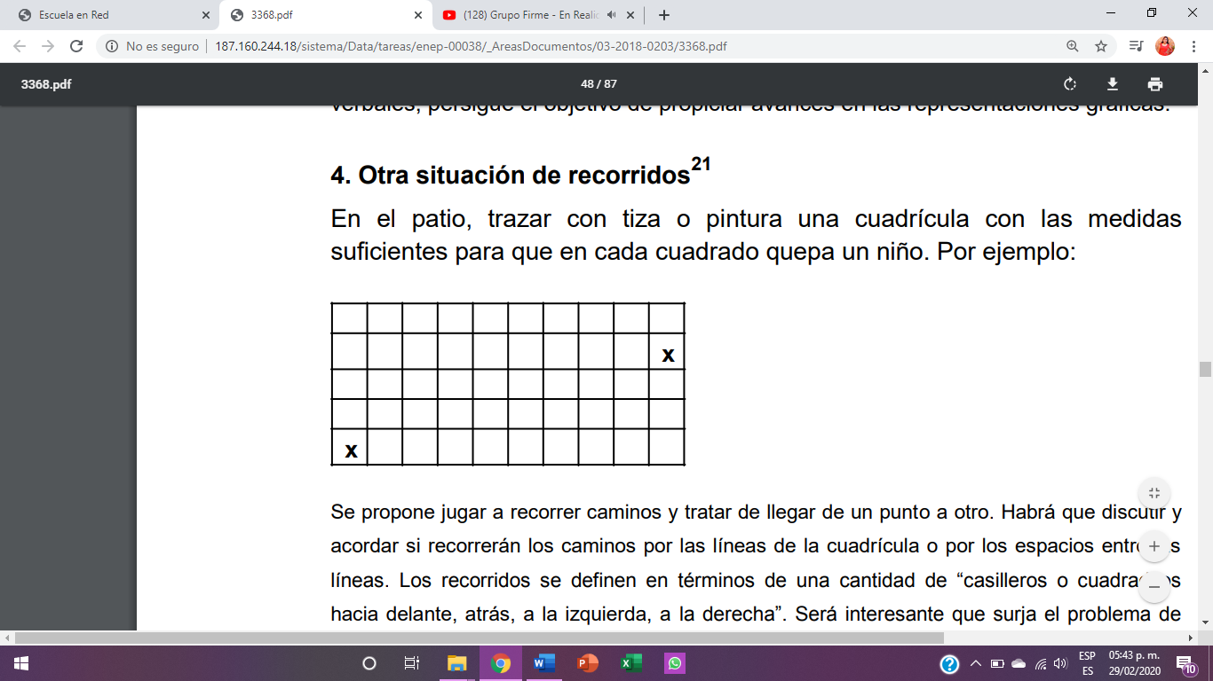

Se propone jugar a recorrer caminos y tratar de llegar de un punto a otro. Habrá que discutir y acordar si recorrerán los caminos por las líneas de la cuadrícula o por los espacios entre las líneas. Los recorridos se definen en términos de una cantidad de “casilleros o cuadraditos hacia delante, atrás, a la izquierda, a la derecha”. Será interesante que surja el problema de qué se va a considerar hacia delante, atrás, a la izquierda o a la derecha. Se puede pedir a los alumnos que encuentren distintos caminos, los más largos y los más cortos. Esto lo llevará a determinar alguna forma de comparación de la longitud de los caminos, por ejemplo, a través del conteo de los cuadrados. Se les puede pedir, por grupos, ante una reproducción de la cuadrícula en papel entregada por el docente, que diseñen un camino para ir de un punto a otro, para que con ese “mapa” otro grupo pueda realizarlo sobre la cuadrícula del patio.

También, hay juegos de video para realizar recorridos sobre una cuadrícula en los cuales se propone un desplazamiento utilizando las flechitas que mueven el cursor en la pantalla: para esto se elige la flecha correspondiente para cada movimiento y la cantidad de “pasos” o casilleros a desplazarse cada vez. En ese caso, se podrá discutir en qué dirección mover cada tecla.

**Argumentación:**

¿Qué adecuaciones le podrías hacer? y si cumple o no con lo solicitado en el programa de estudio vigente.

Está situación es parecida a la que planteó Irma Fuenlabrada en su video de Ubicación espacial, donde se destaca que el uso de laberintos, tiene distintas formas de resolver, las relaciones pueden cambiar para que al darles la consigna utilizando las relaciones espaciales ubiquen el objeto, produzcan laberintos más detallados y que los niños reflexionen al describir una trayectoria y la representen.

Se divide el grupo en cuatro equipos cada uno contará con un laberinto previamente dibujado con tiza en el patio, las paredes del laberinto serán de algún color en específico, como se muestra a continuación:



1.-Marcar la entrada y la salida, y que a los niños se les plante la consigna, por ejemplo, Para llegar a la salida del zoológico, deberán seguir las siguientes indicaciones:

Punto de partida: x muro azul, caminar tres pasos hacia el muro rojo, luego girar hacia la derecha y caminar 5 pasos, nuevamente girar hacia la derecha y avanzar tres pasos ….

Considero que les debemos presentar diversas consignas, en algunas ocasiones no ponerle el color del muro por ejemplo donde dice gira hacia la derecha, si les decimos el color del muro los niños van a voltear hacia ese color, y no van a identificar la dirección, podemos hacerles algunas preguntas que fortalezcan esto como, por ejemplo, ¿Qué color era el muro cuando giraste a la derecha?, ¿Cuántos pasos diste en total para llegar a la salida del zoológico?, ¿Hacia dónde giraste para ir al muro amarillo?, etc.

2.-También se podrían colocar objetos, peluches de animales como puntos de referencia y obstáculos, por ejemplo, bancas o letreros de construcción, donde represente que el paso por ahí esta bloqueado y no hay salida, dibujarán la trayectoria que realizaron, cuántos pasos realizaron para llegar, por qué puntos de referencia pasaron, qué camino es el más corto y cuántos pasos son, cuál es el camino mas largo y cuántos pasos tienen que dar para llegar hasta ahí.

De acuerdo a los aprendizajes clave, las situaciones que se plantean si tienen relación ya que la intención del trabajo con el espacio es que los niños construyan sistemas de referencia respecto a la ubicación espacial que les permitan comprender que el espacio puede describirse por medio de ciertas relaciones que se establecen entre objetos (puntos de referencia).

Al realizar actividades de desplazamientos y trayectorias identifique un punto de referencia e incorpore otros para llegar al punto que se le solicita. La trayectoria debe usar direccionalidad y la orientación; incluir el uso de derecha e izquierda, cuyo dominio en preescolar resulta complejo, por lo que no es necesario insistir tanto en esto.

Trabajar con laberintos donde se incluyan recorridos también puede ser una estrategia útil para que los niños desarrollen sus nociones sobre el espacio.